台中市立崇倫國中九十六學年度第一學期第二次定期評量  二年級歷史科試題 |  | 班別：  姓名： | 座號

請將答案畫在答案卡上
一、題組(共16題，每題0.5分)
( 甲 ) :
契丹族中的耶律德光在五代初期建立遼國，並取得「燕雲十六州」，導致後來北宋時期，整個朝廷從上到下都對失去的燕雲十六州耿耿於懷。請問：
( )1.燕雲十六州是從誰的手中割讓的？ (A)趙匡胤 (B)朱溫 (C)石敬瑭 (D)柴榮。
( )2.燕雲十六州位於附圖中的哪一個位置？ (A)甲 (B)乙 (C)丙 (D)丁
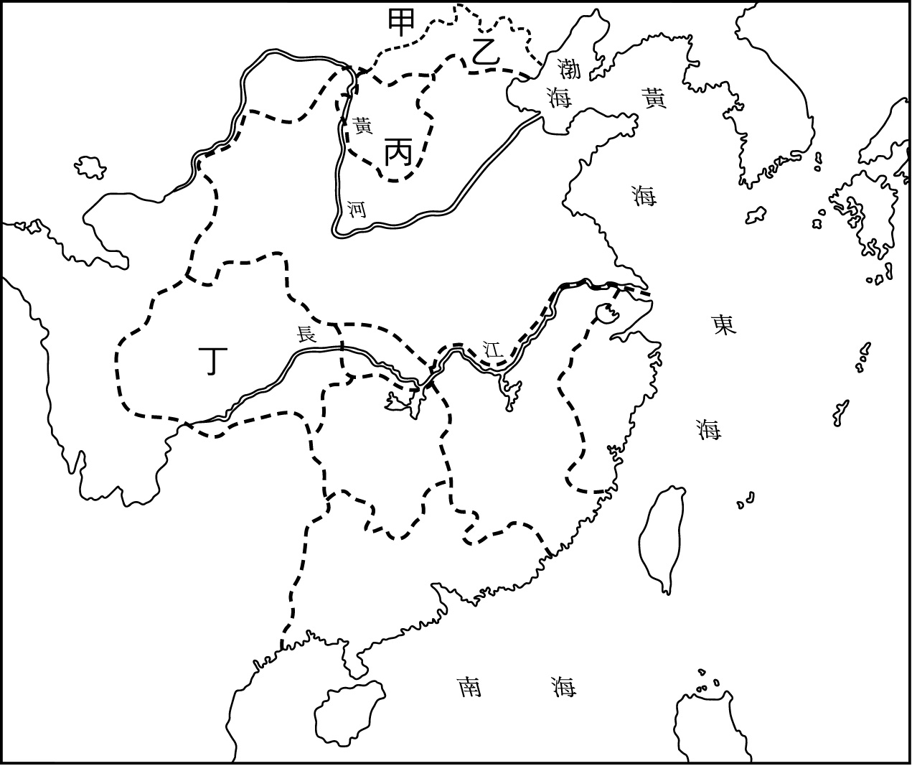
( 乙 ) :
在中國歷史上的南宋時期，相傳有位武將背上刺著「盡忠報國」四字，目的是要提醒自己一生要忠君愛國，死後留下一句名言：「文官不愛錢，武官不惜死，不患天下不平。」請問：
( )3.這一位忠君愛國的武將應該是下列何人？ (A)關羽 (B)張飛 (C)岳飛 (D)文天祥
( )4.他驍勇善戰且以雪前朝之恥為志。請問：是一雪什麼事件之恥？ (A)靖康之禍 (B)靖難之役 (C)安史之亂 (D)黃巢之亂
( )5.在強幹弱枝的國策下，他雖屢建軍功，卻因中央擔心形成將領擁兵自重的局面，最後被何人以「莫須有」的謀反罪名殺害？ (A)司馬光 (B)秦檜 (C)岳珂 (D)王安石
( )6.在他死後，國家氣數也將盡，最後這個朝代被哪個游牧民族所滅？ (A)遼 (B)金 (C)西夏 (D)蒙古

( 丙 ) :
結束五代十國長期紛亂的北宋雖然長期積弱不振，不過它在社會、文化各方面的表現也非常傑出，然而最終也為外族所滅。請問：
( )7.北宋時期主要鄰國包括：(甲)遼(乙)西夏(丙)金，其亡國的先後順序依序為何？ (A)甲乙丙 (B)丙甲乙 (C)乙甲丙 (D)丙乙甲
( )8.下列哪一事件的發生，不但皇帝被擄，國家也因此滅亡？ (A)靖康之禍 (B)安史之亂 (C)陳橋兵變 (D)黃巢之亂
( )9.北宋最後是被哪一外族所滅亡？ (A)蒙古 (B)女真 (C)党項 (D)契丹

( 丁 ) :
該部史書上起周威烈王二十三年，下迄五代后周世宗顯德六年，共十二代，1,362年的歷史。既改革寫作方法，更在內容、體例、編修方法各方面為後世帶來重要影響。請問：
( )10.上文所描述的應是指下列哪一本史書？ (A)《夢溪筆談》 (B)《資治通鑑》 (C)《漢書》 (D)《史記》
( )11.這部史書的作者為何人？ (A)司馬遷 (B)司馬炎 (C)司馬光 (D)司馬睿
( )12.若要評論這本史書在中國史上的重要性，下列敘述何者正確？ (A)中國第一部編年體通史 (B)中國第一部編年體斷代史書 (C)中國第一部紀傳體通史 (D)中國第一部紀傳體斷代史書

( 戊 ) :
宋元時期是中國科技文化的繁榮時期，北宋沈括在其所著的《夢溪筆談》中就記載了許多北宋的科技成就。請問：
( )13.北宋何人發明活字印刷，使得取字排版更加省時省力，對於讀物的傳播有很大的貢獻？ (A)沈括 (B)畢昇 (C)張衡 (D)祖沖之
( )14.印刷術起初是用於佛經的印行，那時候用的是雕版印刷的方式。請問：雕版印刷於何時出現？ (A)秦漢 (B)隋唐 (C)宋元 (D)明清
( )15.四大發明之一的火藥，在傳入歐洲之後，對於封建制度的瓦解有推波助瀾之勢。請問：火藥是在何時傳入歐洲？ (A)十字軍東征 (B)地理大發現 (C)蒙古西征 (D)亞歷山大東征
( )16.郭守敬為元代著名的科學家，他所制定的曆法因為很準確，一直到清初還在使用。請問：他制定了哪一部曆法？ (A)授時曆 (B)陽曆 (C)農曆 (D)陰曆

二、單選題(17~41共25題，每題1分)
- 宋朝因唐代藩鎮和禁軍問題，而採用何種政策治國？ (A)強枝弱幹 (B)強幹弱枝 (C)集權地方 (D)武人政治

- 下列有關宋代政策的敘述，何者正確？ (A)雖削弱藩鎮的兵權，但仍保留其財政權 (B)禮遇文人，嚴禁武人干政 (C)分封諸侯於全國，便於統治 (D)為培育兵將的默契，鼓勵兵將相習

- 要評述王安石變法失敗的原因，下列敘述何者不正確？ (A)推行過急，用人不當 (B)宦官阻撓 (C)舊派阻撓 (D)著眼於財政問題

- 宋真宗時，遼攻澶州，何人力勸真宗親抵前線，令軍心大振，最後雙方簽定「澶淵之盟」？ (A)韓世忠 (B)寇準 (C)岳飛 (D)趙普

- 北宋晚期國力漸衰，此時東北女真族在何人的領導之下逐漸強大，後來建國號金？ (A)耶律阿保機 (B)耶律楚材 (C)完顏阿骨打 (D)完顏亮

- 下列哪一事件和西晉末年的「永嘉之禍」一樣，造成了皇帝被外族俘擄？ (A)靖難 (B)黃巢之亂 (C)安史之亂 (D)靖康之禍

- 北宋與遼經澶淵之盟後，雙方獲得百年來的和平，直到哪一外族的出現，才打破這個局面？ (A)滿州 (B)西夏 (C)金 (D)蒙古

- 若以元代的種族劃分方式，馬可波羅應該屬於哪一階級？ (A)蒙古人 (B)色目人 (C)南人 (D)漢人

- 蒙古統治中國不足百年，統治期間民族融合的效果不顯著，蒙古人也是歷來漢化程度最淺的外來統治者。請問：這與元朝哪項政策的實施有很大的關係？ (A)統而不治 (B)恐怖統治 (C)夷夏一家 (D)種族歧視

- 「市舶司」多設立在沿岸城市，負責管理與稅金之徵收。請問：市舶司的出現反映了何種社會現象？ (A)夷夏之防 (B)貿易興盛 (C)外患頻仍 (D)稅制改革

- 元世祖時，哪一位義大利商人來華，曾護送世祖之女遠嫁伊兒汗國，但在熱那亞戰爭中被俘，在獄中口述遊歷中國的見聞，引發歐洲人對亞洲的高度好奇？ (A)阿波羅 (B)馬可波羅 (C)帝波里 (D)拿坡里

- 宋代的經濟發展中，下列何項發明具有劃時代意義？ (A)市舶司的設立 (B)銅錢的流通 (C)紙幣的使用 (D)飛錢的出現

- 宋代的農業特色，除了農耕技術進步外，還因自何處引進早熟稻，而促進其繁榮發展？ (A)占城 (B)吐魯番 (C)泰國 (D)印度

- 宋代的海上貿易繁榮，為求管理之便而設立市舶司，其中尤以哪兩個港口最為繁榮？ (A)揚州、廈門 (B)廣州、泉州 (C)泉州、杭州 (D)廣州、揚州

- (現在經濟不景氣，許多人都改行到夜市做生意，希望能賺更多的錢。請問：中國從哪一個時代開始，已經有「夜市」的出現？ (A)唐 (B)宋 (C)元 (D)明

- 馬可波羅在他的遊記中如此寫著：「今天我到海關看人卸貨，那裡充滿了陽光和朝氣；快中午的時候，我在路上突然聞到烤番薯的味道，禁不住嘴饞，於是買了兩個嚐嚐；並打算晚上到夜市逛逛，看有什麼新鮮的玩意兒。」請問：上述情境中，哪一個描述是錯誤的？ (A)到海關看人卸貨 (B)聞到烤番薯 (C)稿費有五張紙幣 (D)到夜市逛逛

- 小豪是元代的讀書人，今年想參加科舉考試。請問：下列哪一本書是當時的考試定本？ (A)《夢溪筆談》 (B)《資治通鑑》 (C)《四書集註》 (D)《藝文志》

- 元代哪一位畫家，詩書畫一體,在山水畫運用各種方法進行創作，而同時又具有自己的個性，這一點在中國繪畫史上還很少有人能與他相比？ (A)趙孟頫 (B)馬致遠 (C)關漢卿 (D)吳道子

- 關於中國古代的科技成就，下列敘述何者正確？ (A)雕版印刷術始於魏晉 (B)北宋沈括發明活字排版印刷術 (C)宋時，指南針大量運用在航海上 (D)宋代王禎創造轉輪排字盤

( )36.宋朝的讀書人，受時代風氣的影響，有濃厚的社會責任感，形成特殊的士大夫文化，以下敘述哪一項符合此一特質? (A)書中自有黃金屋，書中自有顏如玉 (B)先天下之憂而憂，後天下之樂而樂 (C)萬般皆下品，惟有讀書高 (D)上品無寒門，下品無世族

( )37.<資治通鑑>是帝王治國寶典，在裡頭可以看到以下哪些史實? 甲.漢武帝推行專賣政策 乙.周幽王烽火戲諸侯 丙.秦始皇統一天下 丁.宋太祖杯酒釋兵權 戊.唐太宗威滅東突厥(A)甲乙丙丁戊(B)甲丙戊(C)甲丁戊(D)甲乙丙戊

( )38.宋儒強調修身養性須符合天哩，使人生社會完善合諧，以下敘述正確的有:甲.宋儒重振儒學,稱之為理學 乙. 愛蓮說的作者周敦頤是理學家 丙.理學包含儒道玄三種學問 丁.蘇軾強調<去人欲存天理>是理學權威 戊.對人對事，公正無私，是非分明，即符合天理。(A)甲乙戊(B)甲丙戊(C)乙丁戊(D)甲乙丁戊

( ).39宋代文教發達的原因是(A)政府重視科考，特重明經科 (B)門第觀念嚴謹社會階層流動不易，保障了讀書人 (C)經濟發達，印刷術普及 (D)書院教材、講規，由政府統一依規定。

( )40.元代貿易發達的原因包括:甲.元代結束多國並立局面的局面，加強各地之間聯繫 乙.利用隋朝所建的大運河，刺激南北貨物的流通 丙.三次西征，促進了歐亞之間的交通 丁.蒙古人所設的驛站縮短交通的時間 戊.元代寶鈔的使用，方便資金流通 。(A)甲乙丙丁戊 (B)甲丙丁 (C)乙丙戊 (D)甲丙丁戊

( )41.<竇娥冤>又名<六月雪>，他代表的是哪個時代的文學作品？(A)唐詩(B)宋詞(C)元散曲(D)元雜劇

※
一天當中，
除了睜眼活動之外，
也要閉眼靜坐。
深呼吸調息，
沉澱思緒裡的雜質，
激發潛力，
使精神集中，
學習更有效果。
一分鐘可以，
十分鐘更好;
隨時隨地可以，
起床後睡覺前更好。
《與同學分享》

